**2025年度**

**つくばクオリティ認定制度**

**募集要項**

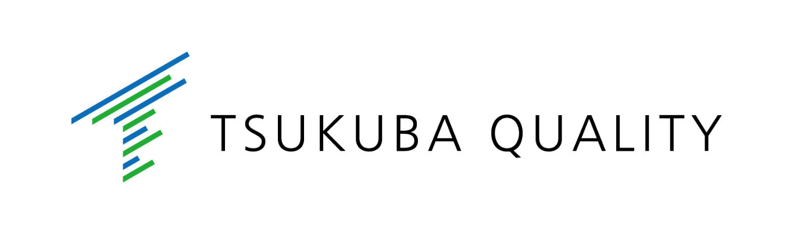

つくば市発の優れた商品や役務（サービス）をつくば市が「つくばクオリティ」として認定し､その魅力を積極的に発信することにより、市内事業者等とつくば市がともにイメージアップを図るとともに、認定品の販路開拓・販売促進を支援します。

|  |
| --- |
| 募集期間  2025年６月2日（月）８時45分から　2025年７月11日（金）16時30分まで  ※申請書等様式類は、市ホームページからダウンロードできます。  URL　<https://x.gd/LznMU>  申請・問合せ先  〒305-8555　つくば市研究学園一丁目１番地１  つくば市経済部産業振興課産業創出支援係  電話：029-883-1111　Eメール：eco051@city.tsukuba.lg.jp |

1．つくばクオリティ認定の特典（予定）

(1) つくばクオリティ認定ロゴマークの付与

(2) 認定商品等を紹介するパンフレットの発行

(3) 市ホームページ・SNS・プレスリリース等による情報発信

(4) 商品等をPRできる場の提供

(5) 認定商品等に対する、専門家による個別相談・アドバイス

(6) 認定商品等を有する事業者、関係企業・機関による交流会等の開催

(7) 地方自治法に基づく政策的随意契約による市の試験購入・評価

（※要件を満たした上で、市又は関係機関で認定商品等の利用希望があった場合）

2．対象者

市内に事業所を有する事業者で、市税の滞納がないこと。

３．対象商品・役務（サービス）

商品：　製品の特徴的な部分を市内で開発または製造し、既に実用化されているもの（食品を除く）。

役務：　サービスの特徴的な部分を市内で開発し、既に実用化されているもの。

※現在も製造・提供されている商品・役務に限ります。

※詳細は、「つくば市商品等のつくばクオリティの認定に関する要綱」を、御覧ください。

４．認定基準

次のすべてを満たす商品・役務（サービス）

(1) 有用性が見込まれる

(2) 独自性を有する

(3) 市のイメージ向上に資する

(4) 関係法令に違反しない

(5) 環境負荷軽減・脱炭素に寄与する（特別部門に限る）

5．認定期間

認定期間は設けません。（○○年度認定品として認定し続けます。）

６．審査方法等

書類審査、ヒアリング等により、商品・役務（サービス）が認定要件や認定基準に適合するかどうかを判断します。

なお、審査結果については、書面で応募者にお知らせいたします。

７．申請方法等

(1) 部門・種別の選択について

部門を「一般部門」「特別部門」から、種別を「商品」「役務」から選択してください。※2025年度募集の特別部門は、**『環境・脱炭素』**です。

（参考）

商品　　　　　　　　　　　　　　　　　　　役務

・既製品として生産されるもの　　　　　　　・各種サービスの提供を行うもの

・物品等買い入れ契約により調達されるもの　・発注者の仕様により生産・提供されるもの

※ 製品単体で動作するソフトウェアなど、製品のみで機能・性能の提供が可能なものは、商品に区分されます。

※ 製品のみでは機能・性能の実現が困難なものは、役務に区分されます。

(2) 申請方法について

つくばクオリティ認定申請書〔様式第1号〕及び添付書類を産業振興課宛てに持参、郵送またはEメールにて送付してください。

※Eメール送付の場合、受信連絡がない場合には、受付できていない可能性がありますのでご注意ください。

８．その他・留意事項等

(1) 当該認定により、つくば市が商品等の品質の保障や購入を約束するものではありません。

(2) 申請書等に含まれる著作物等の著作権について、公表その他当事業に必要な用途に用いる場合には、つくば市はこれを無償で使用できることとします。

(3) 申請書等の提出された書類は返却しません。

(4) 審査の途中経過及び審査結果に関するお問い合わせには応じかねますので、予め御了承ください。

(5) つくば市は、認定した事業者が行う事業活動により生じた事故、損害等に対する責任について、その理由の如何を問わず、これを負いません。

(6) 特許権・意匠権・商標権・著作権などの知的財産権に関する責任、品質や安全などに関する責任は、当事業において認定した事業者が負うものとします。

(7) 制度の詳細は、「つくば市商品等のつくばクオリティの認定に関する要綱」を御覧ください。